Схема планировочной организации
земельного участка

Схема выполнена на основании градостроительного плана земельного участка
№ RU____________ утвержденного Постановлением администрации _______ муниципального района от ________
Кадастровый номер _______

Площадь земельного участка ______ га.
Координаты участка в соответствии с кадастровой выпиской либо с градостроительным планом.

Краткая характеристика объекта — Жилой дом:

- Новое строительство жилого здания
- Размеры дома в плане 9х17 м.
- Этажность — 2 этажа
- Количество подземных этажей — нет
- Высота здания — 8 м. (1 этаж — 3 м.; высота мансардного этажа — 4м.)
- Материал стен — дерево
- Площадь застройки здания — 129 м2.

Краткая характеристика объекта — Хозяйственные постройки:

- Новое строительство хозяйственной постройки
- Размеры 2,5х2,5 м.
- Этажность — 1 этаж
- Количество подземных этажей — нет
- Высота здания — 2,5 м.
- Материал стен — дерево
- Площадь постройки — 5 м2.

- Общая площадь участка — 1043 м2.
- Общий процент застройки — 12,84 %
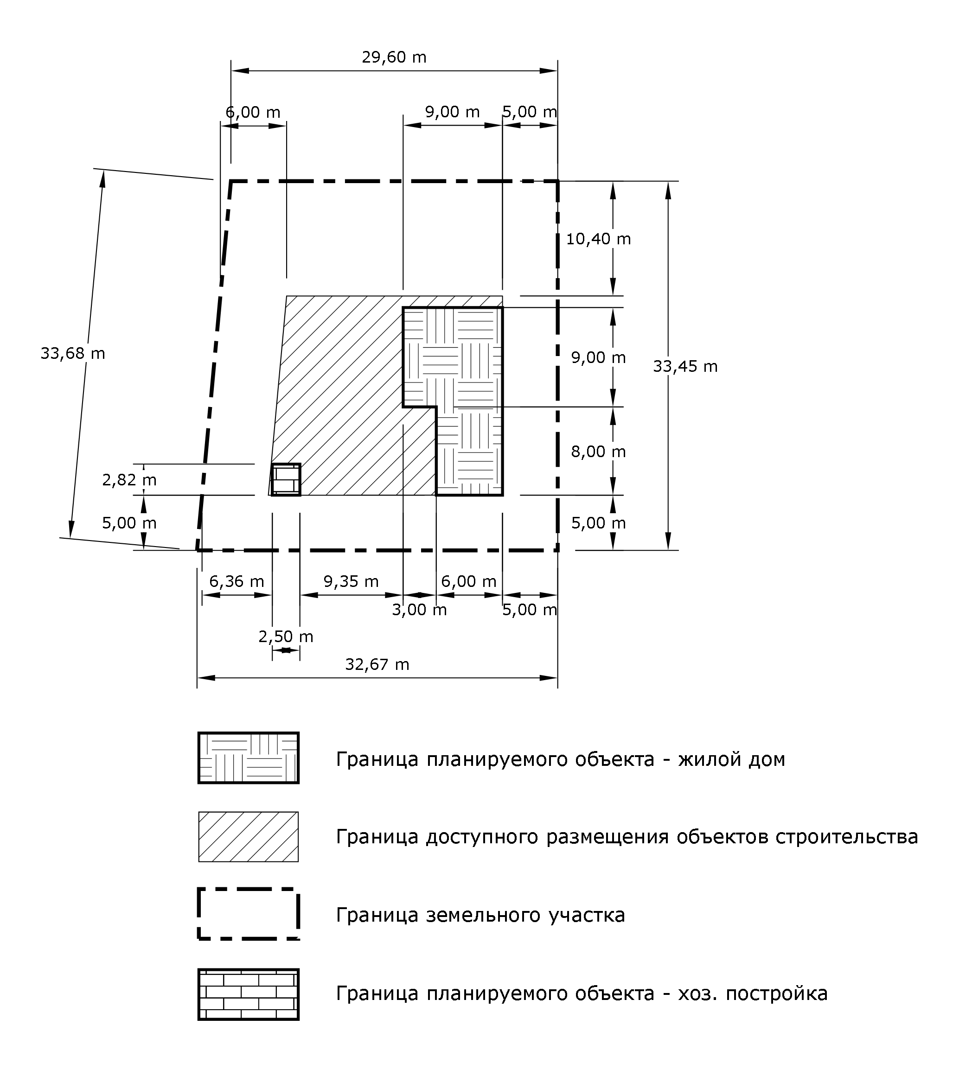

План/схему подготовил: _________ ______________

